VOC ANALYSIS · INDEPENDENT QUALITY REVIEW

VOC 분석
종합품질평가보고서

20개 테스트 케이스 · 9개 평가 항목 · 독립 LLM Judge
평가 기준일: 2026년 7월 15일 16:07
Judge 모델: anthropic:claude-sonnet-5
실행: 1조

품질 대시보드
65.8  평균 점수 | 16  정식 채점 | 2  즉시 보류 | 0  API 실패 N/A | 2  pytest 전용 TC-19·20
TC-19·20 분리 이유: TC-19는 Retriever 중단 시 명확한 오류 표시, TC-20은 CSV 누락 시 데이터 파일 오류 안내를 검증한다. 이 두 케이스는 생성 답변의 품질을 점수로 판단하는 시나리오가 아니라, 장애 조건에서 정해진 오류 처리가 실행되는지를 결정적으로 확인하는 테스트이므로 LLM Judge 변동성·API 비용의 영향을 받지 않도록 pytest 전용으로 분리했다.
최종 품질 판정: 배포 보류. 평균이 69점 이하이고, 별도로 즉시 보류 사례가 2건 확인되었다. 기능 테스트 성공과 별개로 모호성 대응, 검색 근거 유지, Critic 위험 탐지, 성능을 개선한 뒤 동일 케이스로 재검증해야 한다.
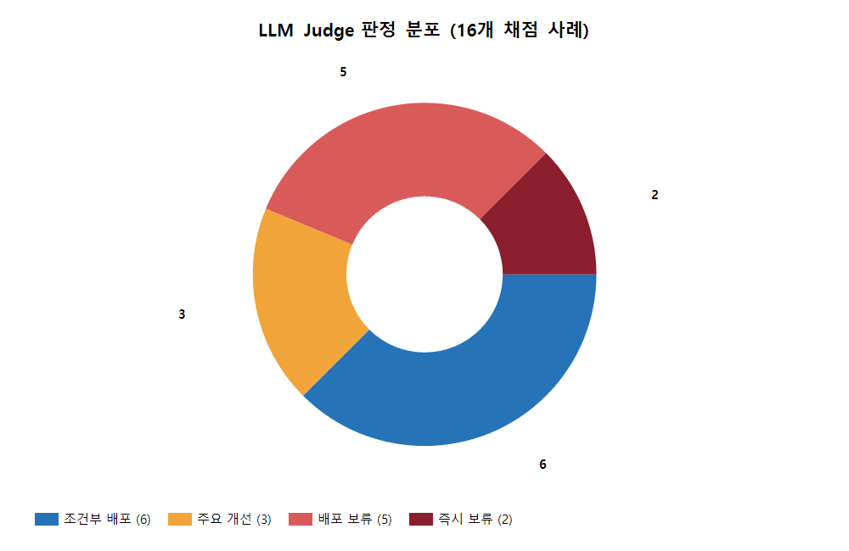
그림 1. LLM Judge 판정 분포

문서 구성
- 평가 대상과 방법
- 케이스별 점수와 판정
- 9개 평가 항목 분석
- 에이전트별 강점과 약점
- 우수·취약 사례
- 즉시 보류와 데이터 한계
- 성능·API 분석
- 개선 우선순위
- 작성자 의견과 최종 결론

1. 평가 대상과 방법
20개 테스트 케이스 중 실제 LLM Judge 대상은 18개다. TC-01~16은 100점 기준으로 정식 채점했고, TC-17·18은 현재 CSV에 존재하지 않는 주제를 정확히 0건으로 판정하는지가 정답이므로 PASS(예외처리)로 평균에서 제외했다. TC-19·20은 Retriever 중단과 CSV 누락을 검증하는 pytest 전용 장애 사례다.
최종 결과를 생성한 내부 Evaluator·Critic과 독립 Judge를 분리하여, 생성 단계가 자신의 출력을 관대하게 평가하는 문제를 줄였다. Judge는 각 사례의 질문, 기대 의도, 필수 출력, 금지 출력, 실제 파이프라인 결과를 함께 검토했다.
평가 항목 | 배점 | 평가 초점
Interpreter 해석 정확성 | 15 | 질문 의도와 검색 조건
Retriever 검색 관련성 | 15 | 관련 VOC 근거와 대표성
Summarizer 사실성·요약성 | 15 | 왜곡·누락 없는 핵심 요약
Evaluator 평가 타당성 | 10 | 점수와 근거의 일관성
Critic 위험 탐지력 | 10 | 환각·누락·과장·근거 부족 탐지
Improver 실행 가능성 | 15 | 원인과 연결된 구체적 실행안
Agent 연계 품질 | 10 | 앞 단계 결과의 정확한 전달
장애 대응·로그 | 5 | 오류 표시와 추적 가능성
성능 | 5 | 수업 시연에서 허용 가능한 응답시간

2. 케이스별 점수와 판정
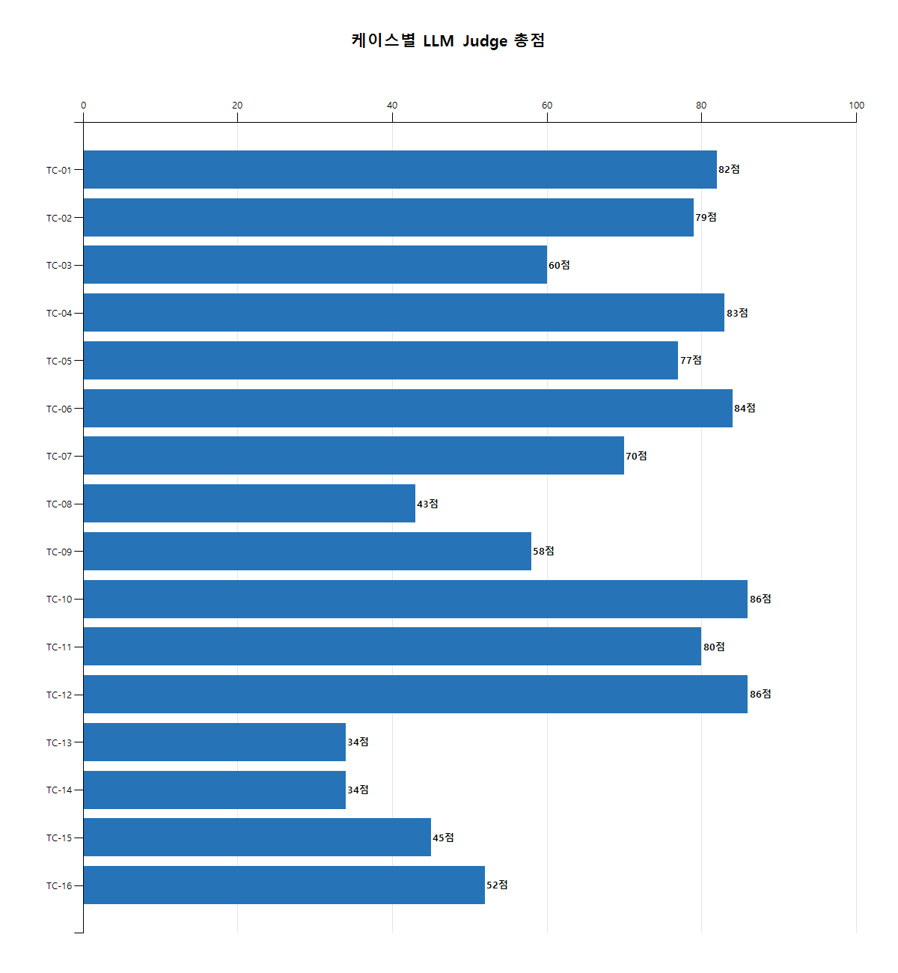
그림 2. TC-01~16 총점 — 평균
케이스 | 실행 유형 | Judge 모델 | 총점 | 판정 | API 시도
TC-01 | live | anthropic:claude-sonnet-5 | 82.0 | 조건부 배포 가능, 개선 후 재검증 | anthropic:성공
TC-02 | live | anthropic:claude-sonnet-5 | 79.0 | 주요 개선 필요 | anthropic:성공
TC-03 | live | anthropic:claude-sonnet-5 | 60.0 | 배포 보류 | anthropic:성공
TC-04 | live | anthropic:claude-sonnet-5 | 83.0 | 조건부 배포 가능, 개선 후 재검증 | anthropic:성공
TC-05 | live | anthropic:claude-sonnet-5 | 77.0 | 주요 개선 필요 | anthropic:성공
TC-06 | live | anthropic:claude-sonnet-5 | 84.0 | 조건부 배포 가능, 개선 후 재검증 | anthropic:성공
TC-07 | live | anthropic:claude-sonnet-5 | 70.0 | 주요 개선 필요 | anthropic:성공
TC-08 | live | anthropic:claude-sonnet-5 | 43.0 | 배포 보류(즉시) | anthropic:성공
TC-09 | live | anthropic:claude-sonnet-5 | 58.0 | 배포 보류 | anthropic:성공
TC-10 | live | anthropic:claude-sonnet-5 | 86.0 | 조건부 배포 가능, 개선 후 재검증 | anthropic:성공
TC-11 | live | anthropic:claude-sonnet-5 | 80.0 | 조건부 배포 가능, 개선 후 재검증 | anthropic:성공
TC-12 | live | anthropic:claude-sonnet-5 | 86.0 | 조건부 배포 가능, 개선 후 재검증 | anthropic:성공
TC-13 | live | anthropic:claude-sonnet-5 | 34.0 | 배포 보류 | anthropic:성공
TC-14 | live | anthropic:claude-sonnet-5 | 34.0 | 배포 보류 | anthropic:성공
TC-15 | live | anthropic:claude-sonnet-5 | 45.0 | 배포 보류(즉시) | anthropic:성공
TC-16 | live | anthropic:claude-sonnet-5 | 52.0 | 배포 보류 | anthropic:성공
TC-17 | live | anthropic:claude-sonnet-5 -> openai:gpt-5.4-mini | 평균 제외 | PASS (예외처리) | 해당 없음
TC-18 | live | anthropic:claude-sonnet-5 -> openai:gpt-5.4-mini | 평균 제외 | PASS (예외처리) | 해당 없음
TC-19 | pytest_fault | - | 평균 제외 | pytest 전용 | 해당 없음
TC-20 | pytest_fault | - | 평균 제외 | pytest 전용 | 해당 없음
TC-17·18의 0건은 실패가 아니라 설계된 정답이다. 반대로 TC-08과 TC-15는 점수와 별개로 근거 없는 단정 또는 검색 근거 이탈이 확인되어 즉시 보류됐다.

점수 분포 해석
80점 이상 조건부 배포 가능 사례는 6건, 70점대 주요 개선 필요 사례는 3건, 69점 이하 배포 보류는 5건, 즉시 보류는 2건이었다. 우수 사례와 취약 사례의 차이는 단순히 Retriever 검색 건수보다, 모호한 질문을 안전하게 처리했는지와 검색된 고객 불만이 Summarizer·Evaluator·Critic·Improver까지 유지됐는지에서 크게 발생했다.

3. 9개 평가 항목 분석
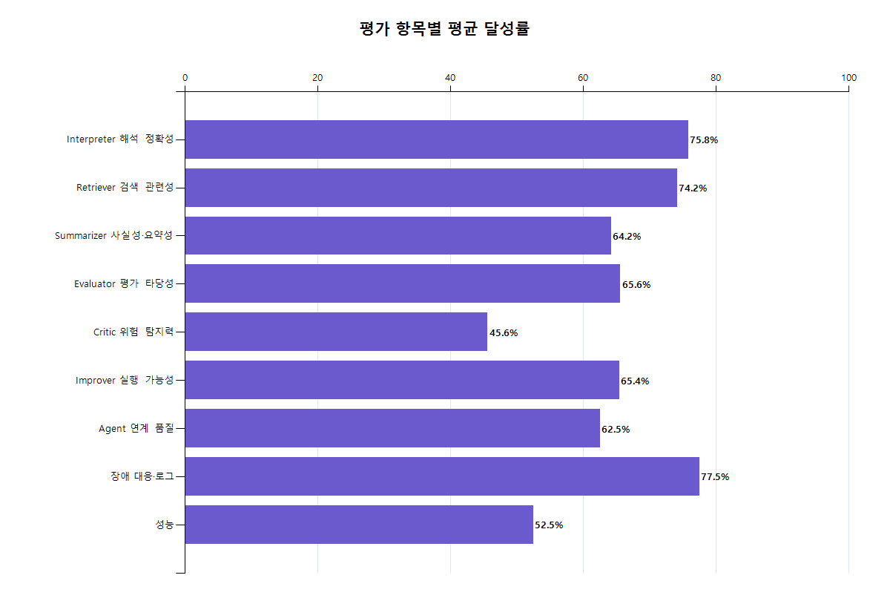
그림 3. 항목별 배점 대비 평균 달성률
평가 항목 | 평균 / 배점 | 달성률
Interpreter 해석 정확성 | 11.38 / 15 | 75.8%
Retriever 검색 관련성 | 11.12 / 15 | 74.2%
Summarizer 사실성·요약성 | 9.62 / 15 | 64.2%
Evaluator 평가 타당성 | 6.56 / 10 | 65.6%
Critic 위험 탐지력 | 4.56 / 10 | 45.6%
Improver 실행 가능성 | 9.81 / 15 | 65.4%
Agent 연계 품질 | 6.25 / 10 | 62.5%
장애 대응·로그 | 3.88 / 5 | 77.5%
성능 | 2.62 / 5 | 52.5%

상대적 강점
장애 대응·로그는 77.5%로 가장 높았고, Interpreter와 Retriever도 각각 약 75.8%, 74.2% 수준이었다. 단계별 결과와 API 성공 여부가 남아 있어 저점 사례에서도 원인을 추적할 수 있었다. 질문이 구체적인 TC-01·04·06·10·12에서는 Interpreter가 핵심 요소를 필터에 잘 반영했고 Retriever도 직접 관련된 VOC를 찾았다.

우선 개선 영역
Critic 위험 탐지력은 45.6%로 가장 낮았다. 데이터가 적거나 질문이 모호한데도 need_refine=false로 진행하거나, 복합 질문의 일부 누락과 근거 이탈을 충분히 차단하지 못했다. 성능도 52.5%에 그쳐 수업 시연에서 체감 지연이 큰 상태다. Summarizer·Evaluator·Improver는 형식적으로 완성된 출력을 만들었지만, 잘못된 전제가 들어오면 그 전제를 강화하는 방향으로 연계되는 문제가 반복됐다.

에이전트별 관찰
단계 | 확인된 강점 | 반복된 약점
Interpreter | 구체적 복합 질문의 핵심 요소를 필터로 반영 | 모호한 질문에서 확인 질문 없이 임의의 원인으로 좁힘
Retriever | 구체 질문에서는 직접 관련 VOC 검색 | 표본 1~2건과 모호 질문의 잘못된 검색에 취약
Summarizer | 근거가 적절할 때 사실 중심 요약 | TC-15 근거 이탈, TC-16 복합 이슈 일부 누락
Evaluator | 후보 품질을 구조화해 평가 | 잘못된 요약을 전제로 높은 점수를 줄 수 있음
Critic | 일부 사례에서 과장·근거 부족을 구체적으로 지적 | 모호성·표본 부족·반쪽 분석을 놓친 사례가 많음
Improver | 담당·기한·실행 방법을 포함한 구체적 안 제시 | 잘못된 전제 위에서도 실행 가능한 듯한 정책을 생성
Agent 연계 | 정상 사례에서는 자연스러운 단계 연결 | 오류 발생 시 다음 단계가 오류를 증폭시키는 구조

4. 우수 사례와 취약 사례

상위 5개 사례
케이스 | 점수 | 판정 | Judge 핵심 의견
TC-10 | 86.0 | 조건부 배포 가능, 개선 후 재검증 | Interpreter는 질문의 모든 핵심 요소(납부 기한, 연체 이자, 갱신 시점, 사전 알림)를 필터로 정확히 반영했다. Retriever는 두 건 모두 질의와 직접 관련된 VOC를 검색했으나 표본 수가 적어 대표성은 다소 제한적이다. Summarizer는 Criti…
TC-12 | 86.0 | 조건부 배포 가능, 개선 후 재검증 | Interpreter는 질문의 핵심 키워드(불친절, 전문성 부족, 안내 불일치, 교육, 매뉴얼)를 정확히 필터로 반영했고, Retriever는 각 필터에 대응하는 사례를 고르게 검색해 관련성이 높다. Summarizer는 핵심 내용을 대체로 정확히 담았으나 Critic…
TC-06 | 84.0 | 조건부 배포 가능, 개선 후 재검증 | Interpreter는 질문의 핵심 요소(오류, 반복 입력, 원인, 복구 방안)를 필터에 잘 반영했다. Retriever는 온라인 청약과 모바일 입력 관련 VOC 2건을 정확히 검색했으나 표본 수가 적어 일반화에 한계가 있다. Summarizer는 왜곡 없이 핵심을 요…
TC-04 | 83.0 | 조건부 배포 가능, 개선 후 재검증 | Interpreter는 질문의 핵심 키워드(약관, 보장, 면책, 설명 부족, 이해도)를 필터로 정확히 반영했다. Retriever는 약관·보장 설명 부족 관련 VOC를 적절히 검색했으나 count=5 중 3건만 미리보기로 확인 가능해 완전성 검증이 어렵다. Summar…
TC-01 | 82.0 | 조건부 배포 가능, 개선 후 재검증 | Interpreter는 질문의 두 핵심 문제(앱 오류, 안내 지연)를 필터에 모두 반영해 정확도가 높다. Retriever는 두 건 모두 관련성이 높지만 표본이 매우 적어 다양성 확보가 부족하다. Summarizer는 원문의 두 이슈를 왜곡 없이 요약했고, Evalua…
상위 사례는 질문에 포함된 핵심 요소가 필터에 명확히 반영되고, 검색된 VOC가 요약과 개선안까지 유지되었다. 특히 TC-10과 TC-12는 담당 부서, 기한, 실행 방법이 포함된 개선안으로 높은 평가를 받았다. 다만 상위 사례도 표본 수와 응답시간 한계는 남아 있다.

하위 5개 사례
케이스 | 점수 | 판정 | Judge 핵심 의견
TC-13 | 34.0 | 배포 보류 | 사용자의 질문은 '앱이 잘 안 된다'는 정보 부족한 모호한 불만인데, Interpreter가 곧바로 '앱 오류', '사용 불편'이라는 구체적 필터를 생성해 특정 원인을 전제로 검색을 진행했다. Retriever와 Summarizer는 자동차 보험 갱신 오류라는 하나의 사례를 마치 사용자의 문제인 것처럼 …
TC-14 | 34.0 | 배포 보류 | 질문 '서비스가 별로예요'는 모호한 불만으로 추가 확인이 필요한 사례인데, Retriever가 전혀 무관한 보험금 청구 VOC(CUST072)를 가져와 이후 모든 파이프라인이 이 오류를 그대로 전파했다. Summarizer와 Evaluator는 잘못된 입력에 대해서는 내적으로 일관되게 처리했으나 원 질문…
TC-08 | 43.0 | 배포 보류(즉시) | Interpreter는 모호한 질문을 임의로 좁혀 특정 키워드로 필터링했고, Retriever는 단 1건만 검색해 대표성이 부족하다. Summarizer는 검색된 내용 자체는 정확히 옮겼으나 원래 질문의 불확실성을 반영하지 못했다. Evaluator는 근거가 있으나 후보 간 차별성이 약하고, Critic…
TC-15 | 45.0 | 배포 보류(즉시) | Interpreter는 질문의 두 축(사고 지연, 고객센터 지연)을 filters에 반영했으나 task 정의가 모호해 부분 점수만 부여. Retriever는 관련성 있는 VOC를 가져왔으나 이후 단계와 연계가 끊겨 실효성이 떨어짐. Summarizer는 Retriever 결과와 무관한 내용을 요약해 심각…
TC-16 | 52.0 | 배포 보류 | Interpreter는 두 이슈(인증 복잡성, 납입 내역 미반영)를 필터에 모두 포함해 의도 파악은 적절했으나, Retriever가 2건만 검색해 다양성이 부족했다. 결정적으로 Summarizer가 납입 내역 이슈만 요약하고 본인 인증 복잡성 이슈를 완전히 누락시켰으며, 이후 Evaluator·Criti…
하위 사례는 “질문이 모호함 → Interpreter가 임의로 구체화 → Retriever가 특정 사례를 선택 → 이후 단계가 잘못된 전제를 강화”하는 흐름이 반복됐다. 단순히 문장을 더 그럴듯하게 만드는 것으로 해결되지 않으며, 분석을 잠시 멈추고 사용자에게 추가 정보를 요청하는 분기가 필요하다.

5. 즉시 보류와 데이터 한계

즉시 보류 사례
케이스 | 점수 | 발생 내용
TC-08 | 43.0 | Interpreter는 모호한 질문을 임의로 좁혀 특정 키워드로 필터링했고, Retriever는 단 1건만 검색해 대표성이 부족하다. Summarizer는 검색된 내용 자체는 정확히 옮겼으나 원래 질문의 불확실성을 반영하지 못했다. Evaluator는 근거가 있으나 후보 간 차별성이 약하고, Critic은 데이터 부족과 일반화 오류를 전혀 지적하지 않아 위험 탐지력이 매우 낮다. Improver는 형식은 구체적이나 근거 없는 확정적 단정으로 정책을 제시해 실행 …
TC-15 | 45.0 | Interpreter는 질문의 두 축(사고 지연, 고객센터 지연)을 filters에 반영했으나 task 정의가 모호해 부분 점수만 부여. Retriever는 관련성 있는 VOC를 가져왔으나 이후 단계와 연계가 끊겨 실효성이 떨어짐. Summarizer는 Retriever 결과와 무관한 내용을 요약해 심각한 사실성 문제(환각)를 보였고, Evaluator는 이 환각된 요약을 근거 있는 것처럼 높이 평가해 타당성이 낮음. Critic은 원본과의 불일치를 정확히 지적…
TC-08은 정보가 부족한 질문을 확정적으로 좁혀 정책까지 제시했고, TC-15는 검색 결과와 무관한 요약 및 근거 불명확한 인용이 후속 단계로 전달됐다. 이러한 유형은 평균 점수와 무관하게 배포를 중단해야 한다.

VOC 데이터 규모가 평가에 미친 영향
현재
oc.csv는 50건 규모이며, Judge 의견에서 6개 사례가 표본 수 또는 대표성 부족을 직접 언급했다. TC-01·02·06·10·11 등은 질문과 직접 관련된 사례를 찾았지만 대부분 1~2건에 머물러 공통 원인과 개선 우선순위를 일반화하기 어려웠다. 이 점은 Retriever, Summarizer, Critic, Agent 연계 점수에 실제 영향을 준 것으로 판단된다.
그러나 낮은 점수를 모두 데이터 부족으로 해석해서는 안 된다. TC-13·14의 모호성 단정, TC-15의 근거 이탈, TC-16의 복합 이슈 누락은 데이터 양과 별도로 처리 로직을 개선해야 하는 문제다. 다음 재시험에서는 데이터 확장과 에이전트 안전장치를 함께 적용해야 원인을 분리해 비교할 수 있다.

6. 성능과 API 안정성
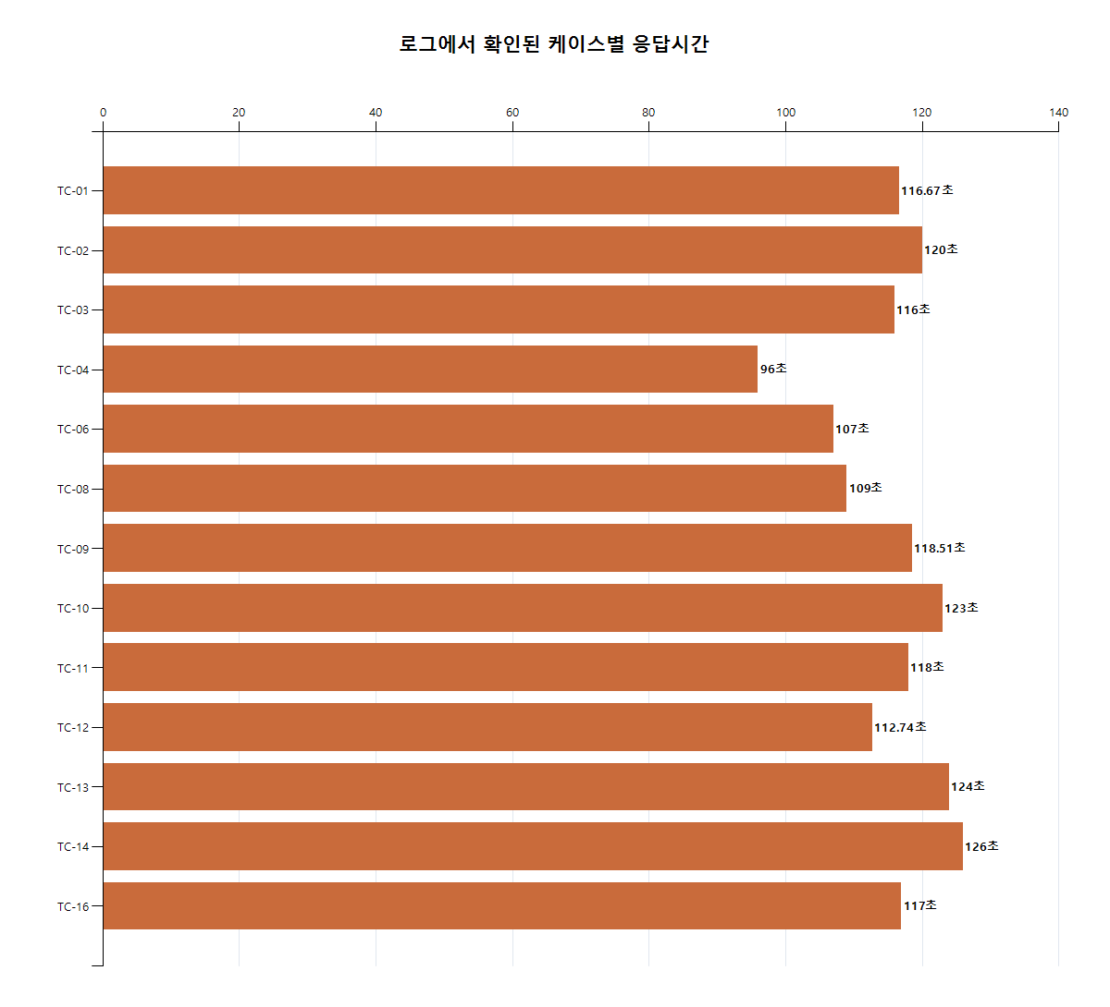
그림 4. Judge 근거에서 응답시간이 명시된 사례

응답시간이 명시된 사례 대부분이 약 96~126초 범위였으며, 단순하거나 모호한 문의도 100초 이상 소요됐다. 6개 에이전트가 순차적으로 외부 LLM을 호출하는 구조가 정확성 검증에는 도움이 되지만 시연 흐름에는 부담이 된다.
항목 | 결과 | 해석
Judge 우선 모델 | anthropic:claude-sonnet-5 | 생성 모델과 분리된 독립 평가
대체 모델 | openai:gpt-5.4-mini 구성 | Anthropic 실패 시 대체 가능
API 성공 | 채점 16건 모두 anthropic:성공 | 이번 실행에서 재시도 실패 없음
N/A | 0건 | 평균에서 제외할 API 장애 사례 없음
Judge 총 실행시간 | 39분 48초 | 18개 사례 순차 처리로 장시간 소요

성능 개선 방향
- 검색 결과와 프롬프트 입력을 필요한 근거만 남기도록 축약한다.
- 모호한 질문은 6개 에이전트를 모두 실행하기 전에 확인 질문으로 종료한다.
- 반복되는 평가 프롬프트와 안전한 정적 결과를 캐시할 수 있는지 검토한다.
- 수업 시연은 대표 사례 2~3건을 사용하고 전체 18건은 사전 실행 로그로 제시한다.

7. 개선 우선순위
우선순위 | 대상 | 구체 조치 | 재검증 방법
1 | Interpreter·MCP | 모호성 점수를 계산하고 정보 부족 시 확인 질문 또는 분석 보류 | TC-08·13·14에서 특정 원인 단정이 사라지는지 확인
2 | Summarizer·Critic | 검색 고객 ID와 요약 근거를 대조하고 불일치 시 파이프라인 실패 처리 | TC-15에서 검색 외 내용 생성 시 즉시 중단
3 | Critic·Agent 연계 | required_output 체크리스트와 복합 이슈 누락 검사를 추가 | TC-16 두 이슈가 요약·정책에 모두 남는지 확인
4 | VOC 데이터 | 주제별 최소 3~5건, 표현·채널·심각도 변형을 포함해 확장 | 표본 확대 전후 Retriever·Critic 점수 비교
5 | 성능 | 프롬프트 축약, 불필요 호출 제거, 데모용 빠른 경로 분리 | 대표 사례의 95백분위 응답시간 비교

8. 작성자 의견과 최종 품질 결론
작성자 의견. 이번 결과에서 가장 긍정적인 점은 문제가 발생한 위치를 추적할 수 있다는 것이다. 9개 항목 점수, Judge 근거, 실제 분석 내용, API 성공 여부가 함께 남아 있어 단순한 성공률보다 훨씬 구체적으로 개선 방향을 설명할 수 있다. 구체적 질문에서는 Interpreter와 Retriever가 안정적으로 동작했고, Improver도 담당·기한·검증 방법이 있는 실행안을 제시했다.
반면 평균 즉시 보류 2건은 현재 결과를 배포 가능한 수준으로 설명하기 어렵게 한다. 특히 Critic이 데이터 부족, 모호성, 근거 이탈을 놓친 사례가 반복되었다. 현재 VOC 데이터가 충분히 다양하지 않아 여러 사례의 점수가 낮아진 측면은 분명하다. 관련 VOC가 1~2건이면 요약의 사실성은 유지할 수 있어도 공통 원인과 우선순위를 일반화하기 어렵다. 다만 데이터가 늘어나는 것만으로 잘못된 전제의 확정과 환각이 자동으로 해결되지는 않는다.
최종 결론. 현재 프로젝트는 수업 실습과 발표에서 멀티 에이전트 구조, 내부 검증, 독립 Judge, 로그 기반 결함 분석을 보여 주기에는 충분하다. 그러나 최종 VOC 분석 품질은 배포 보류이며, 모호성 확인 분기와 근거 대조를 먼저 고친 뒤 데이터를 확장하고 동일 18개 사례를 재실행해야 한다. 재시험에서는 평균 점수뿐 아니라 즉시 보류 0건, Critic 탐지력 개선, 복합 질문 누락 제거, 응답시간 감소를 함께 확인하는 것이 타당하다.

부록. 케이스별 평가 근거 위치
아래 원본 자료를 통해 본문의 모든 점수와 판단을 다시 확인할 수 있다.
자료 | 활용 목적 | 저장 위치
pytest JSON | 상태·건수·환경·테스트별 수행시간 | D:\voc\quality_diagnosis\reports\logs\pytest\pytest_20260715_142539_267083.json
pytest LOG | 실행 순서와 상세 출력 | D:\voc\quality_diagnosis\reports\logs\pytest\pytest_20260715_142539_267083.log
LLM Judge JSON | 실행 상태·모델·케이스별 판정·API 시도 | D:\voc\quality_diagnosis\reports\logs\llm_judge\llm_judge_20260715_143539_908132.json
Judge CSV | 9개 항목 점수·총점·근거·실제 분석 | D:\voc\quality_diagnosis\reports\llm_judge_result.csv
점수 보고서 | 평균·최종 판정·케이스 상세 | D:\voc\quality_diagnosis\reports\quality_score_report.md
테스트 케이스 | 질문·기대 결과·금지 출력·실행 구분 | D:\voc\quality_diagnosis\test_cases.json
본 보고서는 예시 문서의 내용 범위만 참고하고 현재 실행 로그의 수치와 사례만 사용해 새롭게 구성했다.

